Orientações para o Preenchimento dos Inquéritos Escolares
Orientações gerais
Cada escola preenche 3 exemplares dos inquéritos durante os levantamentos estatísticos:
- 1 exemplar fica na escola;
- 1 exemplar é enviado para o Serviço Distrital de Educação, Juventude e Tecnologia - SDEJT;
- 1 exemplar será enviado para a Direcção Provincial de Educação e Desenvolvimento Humano - DPEDH.
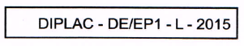
Cada inquérito escolar tem um código de identificação, no canto superior direito, com informação sobre:
- Instituição que tutela a recolha dos dados;
- Nível de ensino;
- Turno e a designação do inquérito escolar: Levantamento (L) e Aproveitamento (A);
- Último ano em que o inquérito foi actualizado.
Há prazos estabelecidos tanto para a recolha de dados como para a entrega dos inquéritos preenchidos à ZIP, SDEJT e DPEDH. Estes prazos são de cumprimento obrigatório.
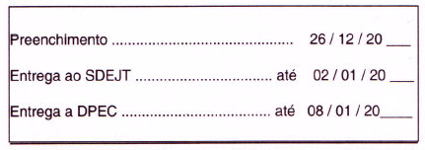
A estrutura dos quadros dos inquéritos escolares dos vários níveis de ensino é semelhante, o que significa que estas orientações de preenchimento do inquérito do EP1 são extensivas aos inquéritos dos demais níveis de ensino.
Todos os quadros do inquérito escolar têm notas explicativas abaixo dos quadros ou no verso da folha. A leitura destas notas facilita e ajuda o correcto preenchimento dos inquéritos escolares.
O director de escola é responsável pela realização dos inquéritos anuais da educação na sua escola. Para isto, deve explicar tanto a importância quanto o método de recolha de dados para os professores, dividindo as responsabilidades entre os membros da sua equipa.
O director de escola é responsável pela veracidade dos dados preenchidos nos inquéritos. Antes do envio dos mesmos para o SDEJT, autentica-os com a sua assinatura e o carimbo da escola. O SDEJT confere e certifica, em cada inquérito escolar, a confiabilidade dos dados fornecidos, pela assinatura e carimbo da instituição, antes do seu envio para a DPEDH.

Levantamento Estatístico 03 de Março – EP1
A identificação da escola é feita através do código e do seu nome. O código da escola é único, mesmo que a escola leccione dois ou mais níveis de ensino, num ou mais turnos (diurno, nocturno).
O código da escola é gerado, automaticamente, na DPEDH, e é enviado para o SDEJT que, por sua vez, envia-o para a escola.
Cada escola deve conhecer o seu código e preenchê-lo, nos inquéritos escolares do Levantamento 3 de Março e do Aproveitamento Escolar. A identificação da escola deve ser completada pela sua localização administrativa (Posto Administrativo, Localidade, Bairro) e a ZIP, nos inquéritos escolares, para facilitar o enquadramento geográfico.
Não se deve omitir o código da escola no inquérito escolar. O código facilita a identificação da escola. Se a escola não conhece o código deve solicitá-lo ao SDEJT.
Para o preenchimento do inquérito escolar, as fontes principais de dados são os livros de turma, os registos e processos de matrículas dos alunos, as certidões de nascimento e os registos administrativos.
Deve-se ter atenção em todo o inquérito para o número de HM (homens e mulheres) corresponda à soma dos H (homens) e M (mulheres). Quando a informação for ZERO a célula correspondente deve ser anulada com um traço.
Quadro 1
O quadro 1 é de referência e serve para a validação da maior parte dos quadros subsequentes. Validação significa conferir aos dados a coerência que demonstra a veracidade do inquérito, através da comparação dos dados nos diferentes quadros com os dados no quadro 1.
No quadro 1, preenchem-se os dados, no dia 3 de Março de cada ano, sobre:
- o número de alunos por classe, idade e sexo;
- alunos repetentes e internos por classe e sexo;
- número de turmas por classe.
A principal fonte de dados para as idades dos alunos é a Certidão de Nascimento.
No país, há crianças que ainda não possuem certidão de nascimento. Nestes casos, é necessário consultar os pais e/ou encarregados de educação para se obter as idades reais das crianças. Os directores de escola devem apoiar os pais e encarregados de educação a obterem a Certidão de Nascimento junto aos serviços públicos disponíveis no distrito.
Consideram-se com 6 anos de idade todos aqueles que completam esta idade no ano do inquérito.
Considera-se turma pura aquela que é constituída por alunos da mesma classe, enquanto a turma mista pode incluir alunos de diferentes classes. Quando há mais do que duas classes na mesma turma esta é registada na classe maior. A 1ª classe do EP1 não pode ter turmas mistas.
Os alunos internos são aqueles que vivem no centro internato e /ou em lares fora da escola.
Os alunos repetentes são aqueles que frequentaram a mesma classe no ano anterior.
Para a verificação dos dados:
Comparar a soma do total de alunos por classe com o total global, que devem ser iguais.
Comparar o número de alunos com os dados dos levantamentos do ano anterior e verificar a plausibilidade. Deve haver consistência na variação dos dados entre dois anos consecutivos. Qualquer variação significativa carece de verificação/certificação. Por exemplo, se uma escola não teve nenhuma sala adicional, como se poderia explicar um incremento significativo do número de alunos.
No quadro 1, há a indicação de três responsáveis: 1) pelo preenchimento; 2) pelo director da escola (que conferiu os dados e confirma a sua veracidade) e 3) pelo SDEJT, que conferiu novamente e reitera a fiabilidade dos dados.

Quadro 2
Neste quadro, preenche-se o número de professores que dão aulas no EP1 por tipo de habilitação pedagógica. Se um professor lecciona dois níveis de ensino, este é registado no nível de ensino em que lecciona mais horas.
Devem ser também excepcionalmente registados os professores cuja função é a docência mas que, por qualquer motivo, não leccionem uma turma no momento do inquérito.
Os professores que não dão aulas e realizam actividades administrativas na escola são registados no quadro 6 (“Outros trabalhadores não docentes”).
Com estes dados, pode-se estabelecer uma relação entre o número de alunos e o número de professores que dão aulas numa dada escola.

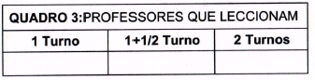
Quadro 3
No quadro 3 regista-se o número de professores divididos pelo número de turnos que leccionam.
O número dos professores que leccionam 1,5 turnos tem que ser sempre par, porque “meio turno” não existe, e é preciso sempre 2 professores para completar “um turno” extra.
É necessário comparar o número de professores que lecciona duas turmas com o número do ano lectivo anterior para se conferir a plausibilidade.
É importante que o SDEJT [Serviço Distrital de Educação, Juventude e Tecnologia] preste atenção aos dados que são fornecidos neste quadro, principalmente, ao número de professores que leccionam duas turmas (2 turnos). O número de professores que leccionam duas turmas, em princípio, não pode aumentar porque, anualmente, são graduados novos professores.
Para a verificação dos dados:
A soma do produto do número de professores pelo número de turnos que leccionam deve ser igual ao número de turmas (puras ou mistas) inscrito no quadro 1.
Por exemplo: se uma escola tiver 9 turmas e 8 professores, significa que 1 professor lecciona duas turmas.

Quadro 4
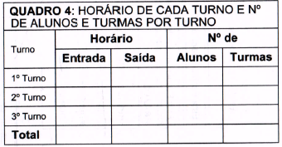
Deve-se preencher os horários de entrada e saída dos turnos que funcionam na escola.
Ignore as células de “total” para “horário”.
Deve-se também preencher neste quadro o número de alunos por turno e o número de turmas por turno.

O total de alunos e de turmas neste quadro deve ser igual ao total de alunos e turmas do quadro 1.

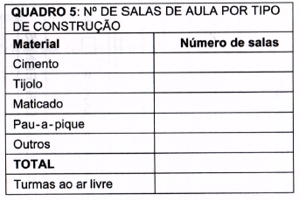
Quadro 5
Preenche-se, neste quadro, o número de salas de aulas por tipo de material de construção.
Salas de aulas por tipo de construção (glossário)
Cimento - Sala de aulas de construção convencional, com paredes completamente rebocadas (dentro e fora) e cobertas de cimento, chapa de zinco, telhas ou fibrocimento;
Tijolo - Sala de aulas com paredes de tijolo ou de bloco não rebocadas, com cobertura de chapa de zinco ou outro material;
Maticado - sala construída de estacas e/ou bambus, com paredes rebocadas de cimento, podendo ser coberta de chapa de zinco ou de material local;
Pau-a-pique - sala construída por armacçã de varas ou paus verticais, unidos entre si por pequenas varas horizontais, preenchida de barro e coberto de material local;
Outros materiais - sala construída por materiais que não constam da classificação anterior;
Turmas ao ar livre - número de turmas que são leccionadas em outras condições que as não indicadas na classificação anterior.

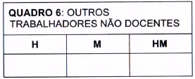
Quadro 6
Preenche-se neste quadro o número de trabalhadores não docentes. O número de trabalhadores não docentes inclui os professores que não dão aulas e realizam actividades administrativas na escola.

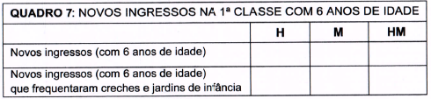
Quadro 7
Neste quadro, preenche-se o número de crianças que ingressaram na 1ª classe do EP1, com 6 anos de idade. Indica-se, dentre estes, o número de crianças que frequentaram creches ou jardins de infância antes de ingressarem na 1ª classe.

Para a verificação dos dados:
O número total de crianças que ingressaram na 1ª classe do EP1 com 6 anos de idade deve ser igual ao total das crianças com 6 anos de idade na 1ª classe registado no quadro 1.
O número só será inferior se houver repetentes na 1ª classe que entraram com 5 anos de idade no ano anterior.

Quadro 8
Preencher o número de alunos com livro em cada disciplina e em cada classe.
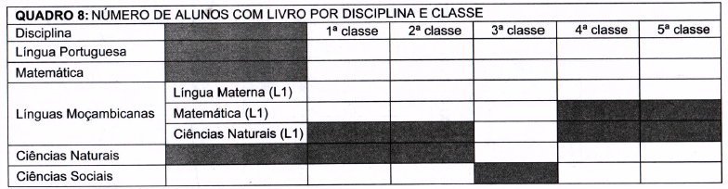
Para a verificação dos dados:
O número total de alunos com livro por classe deve ser igual ou inferior ao total dos alunos por classe no quadro 1, porque só podem existir duas possibilidades: todos os alunos daquela terem livros ou alguns não terem livros.

Quadro 9
Neste quadro, um professor deve ser registado em todas as classes em que lecciona. Isto é, se lecciona a 1ª e 3ª classes, por exemplo, o número é contado nas colunas da 1ª e da 3ª classe e, assim, sucessivamente.
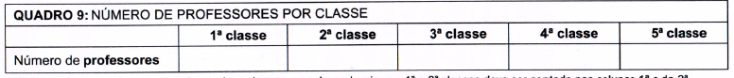
Para a verificação dos dados:
A soma do número total de professores neste quadro só pode ser igual ou superior ao total geral dos professores no quadro 2.
Quadro 10
Preenche-se o número de professores que, estando a leccionar uma ou mais classes, possuem manuais dessas classes.
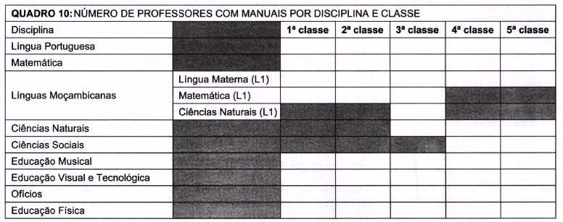
Por exemplo: se um professor que lecciona a 1ª e 3ª classe tiver manuais dessas duas classes, é contado nas colunas da 1ª e da 3ª classe. Se o professor não tiver o manual da disciplina e da classe, utiliza-se um traço (-) para indicar esta situação.

Quadro 11
Neste quadro preenche-se o número de alunos órfãos, de acordo com a seguinte categoria:
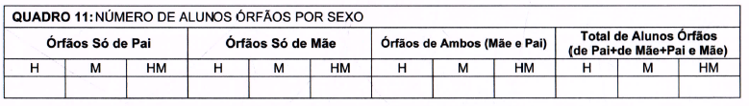
Para a verificação dos dados:
O total de alunos órfãos só pode ser igual ou inferior ao total de alunos no quadro 1.

Quadro 12
Neste quadro, deve-se informar o número de professores falecidos, dos que faltaram frequentemente por motivos de saúde e dos que abandonaram a profissão docente, até ao mês de Dezembro do ano lectivo anterior.
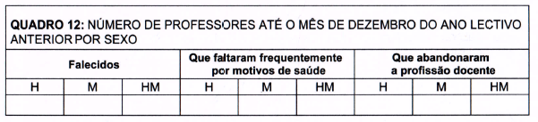
Quadro 13
Neste quadro, preenche-se o número de alunos e turmas abrangidas pelo ensino bilingue e número de professores que leccionam disciplinas em (L1), incluindo a língua materna de ensino.
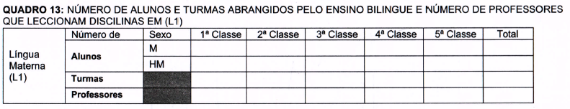
Quadro 14
Neste quadro, assinala-se com um X a língua materna (L1) em uso na escola, se for o caso, de acordo com a província indicada.
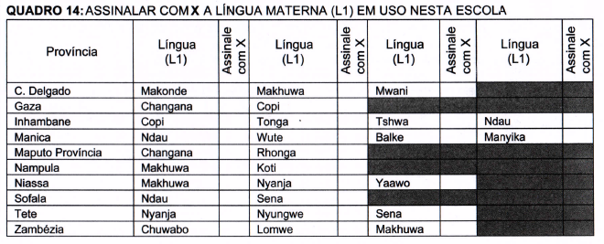

Quadro 15
Preenche-se, neste quadro, o número de alunos com necessidades educativas especiais por tipo de deficiência.
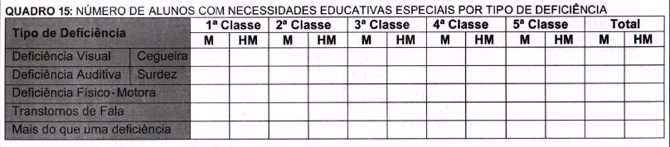
Atenção!
Os alunos que usam óculos e os alunos que ouvem com alguma dificuldade não devem ser incluídos neste quadro, ou seja, não são considerados alunos com necessidades educativas especiais.
As necessidades educativas especiais referem-se a toda e qualquer ajuda pedagógica que as criancas, jovens ou adultos matriculados ou não no Sistema Nacional de Educação necessitam para aprender:
- Cegueira e a falta de percepção visual;
- Surdez refere-se à incapacidade de aprendizagem por via auditiva;
- Deficiencia fisico-motora refere-se ao comprometimento do aparelho locomotor;
- Transtornos de Fala - é a ausência ou dificuldade na realização da fala.

Levantamento Estatístico do Aproveitamento Escolar – EP1
Atenção: as fontes dos dados para o preenchimento dos inquéritos do aproveitamento escolar são as pautas de avaliação e os livros de turma.
Quadro 1
Este quadro resume os dados do inquérito do levantamento do aproveitamento.
Preenche-se:
- o número de alunos no fim do ano lectivo, por classe e sexo;
- os alunos que fizerem exame na 5ª classe;
- os aprovados por classe e sexo;
- o número de turmas puras e mistas por classe;
- a distribuição do número de alunos por grupo de notas e por disciplina.
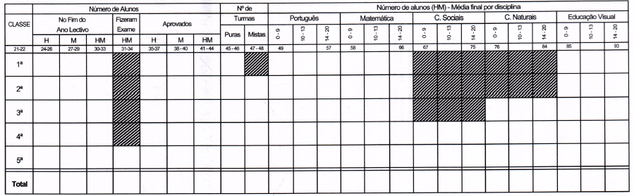
Para a verificação dos dados:
O total de alunos no fim do ano lectivo por classe deverá ser igual ou inferior ao número total de alunos por classe que consta do inquérito escolar de 3 de Março, se este tiver sido realizado na data certa e tiver incluído todos os matriculados no ano lectivo correspondente. O número será inferior se houver alunos desistentes ao longo do ano lectivo. Um número superior indica que a escola acolheu alunos transferidos em maior número do que os desistentes.
O total de alunos examinados na 5ª classe deve ser igual ou inferior ao total de alunos que chegaram ao fim do ano lectivo na 5ª classe, porque alguns alunos podem ter sido dispensados dos exames.
O total de alunos aprovados só poderá ser igual ou inferior ao total de alunos que chegaram ao fim do ano lectivo.
Quanto à distribuição do número de alunos por intervalos de notas por disciplina, o total dos alunos nas três categorias (0-9, 10-13, 14-20) de cada disciplina só pode ser igual ao total de alunos que chegaram ao fim do ano lectivo em cada classe.
Quadro 2
No fim do ano lectivo, preenche-se mais uma vez o número de professores que dão aulas no EP1, identificando aqueles que têm formação (habilitação) pedagógica.
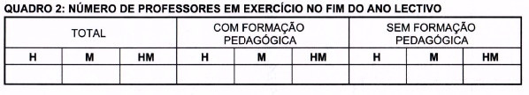
Quadro 3
Neste quadro, preenche-se o número de alunos desistentes, por classe, separando-os (desagregando) por motivo de desistência.
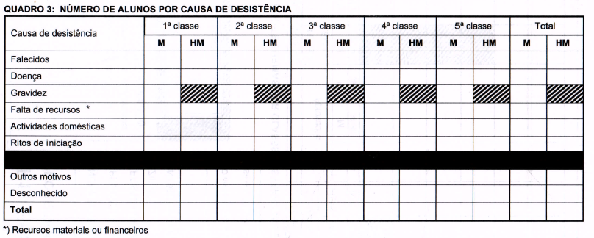Os registos na escola são as principais fontes destes dados. Os professores coordenam com os serviços administrativos da escola para o fornecimento destes dados.
Atenção! Certificar a confiabilidade dos dados preenchidos, se o nível de desistência for muito alto.
Quadro 4
Preenche-se, neste quadro, o total de alunos transferidos que a escola recebeu e alunos que entraram depois do Levantamento 03 de Março.
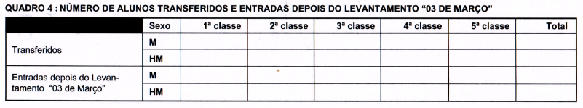

Atenção!
Matricular alunos, depois da realização do Levantamento 03 de Marco é uma excepção. O levantamento estatístico acontece, aproximadamente, 40 dias depois do início do ano lectivo. A inscrição de mais alunos, depois daquele período, não é admissível nem do ponto de vista pedagógico nem administrativo. Os alunos nestas circunstâncias estarão em desvantagem, por estarem muito atrasados em relação aos outros que iniciaram as aulas em tempo oportuno.
Em nenhuma circunstância as escolas devem condicionar a matrícula dos alunos à realização do Levantamento 03 de Março.
Nota: O preenchimento dos demais quadros é semelhante ao preenchimento do Levantamento 03 de Março. Basta seguir as mesmas orientações.

